山东电子健康通行码相关说明
——以微信平台为例
一、电子健康码申请。家长（监护人）登录微信，在“发现”菜单中，找到“小程序”，点击后，搜索“山东电子健康通行卡”程序。点击“山东电子健康通行卡”，如果家长（监护人）没有申请过通行码，先通过“通行码申请”或“来鲁申报”，生成本人的通行码，如果已经有本人的通行码，点击“为家人代办”，为考生办理通行码。如下图：
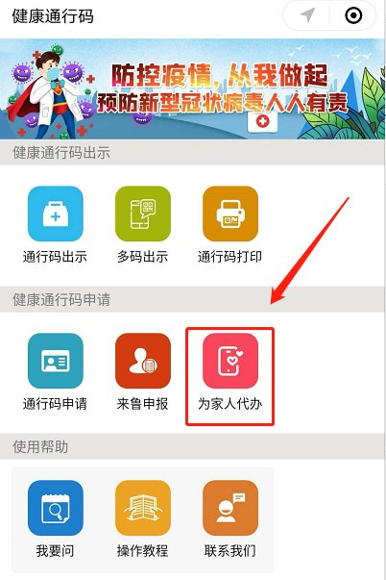
二、电子健康码打印。完成上述步骤后，点击“通行码打印”，找到考生相应通行码，正常情况健康状态显示“低风险”(绿码)，此时请点击“保存到手机相册”。在手机图库中，找到对应的通行码图片，自行打印到A4纸上（彩色打印）即可。如下图：
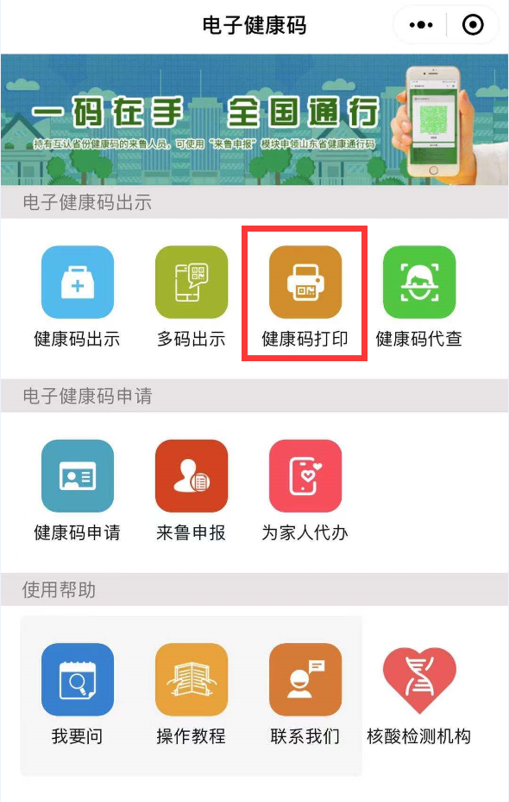

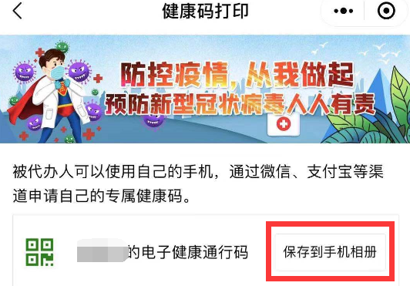
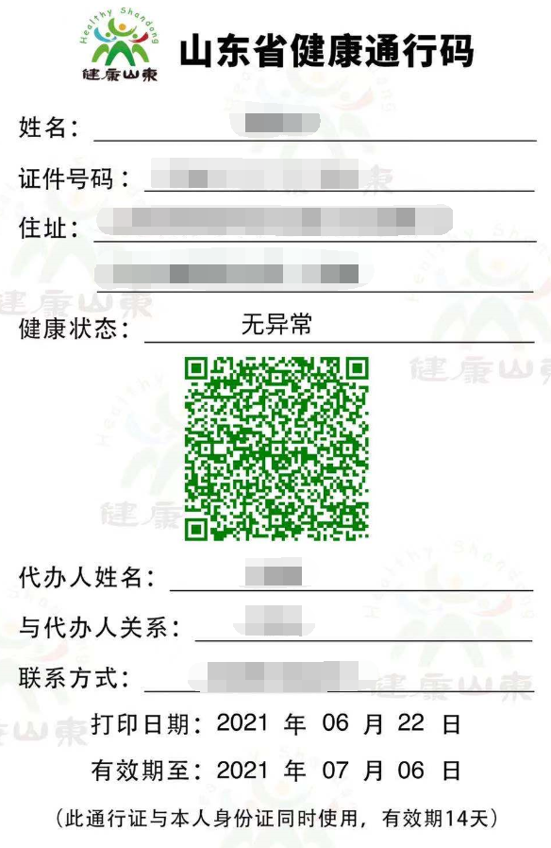
三、其他注意事项。正常通行码健康状态为“低风险”，二维码为绿色（绿码）。建议考生6月29日以后生成打印（彩印）。

